Konferencia PROJEKTANTI na Táloch

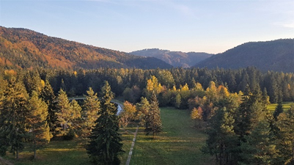
Vážené, dámy, vážení páni, milí priatelia,
pozývame vás spolu s generálnymi partnermi - spoločnosťami EPLAN a SIEMENS - na celoštátnu konferenciu PROJEKTANTI,
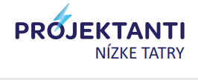

ktorá je venovaná všetkým projektantom a konštruktérom elektro, ale tiež elektrotechnikom, energetikom, pracovníkom MaR a pracovníkom elektromontážnych firiem a elektroúdržby SR a ČR.

7. - 9. 10. 2025 Tále, hotel Partizán****

Prvé workshopy začínajú pre záujemcov už v predvečer konferencie 6. 10. 2025.

VSTUPENKA
VIAC INFORMÁCIÍ

Pre poslucháčov sme pripravili:
- 11 odborných prednášok:
- Dátový workflow medzi platformami Eplan a Siemens v oblasti PLC automatizácie
- Digitalizácia a komunikácia v spínacej a istiacej technike Siemens
- Kvalita elektrickej energie - prečo a ako sa ňou zaoberať už v rámci projektu?
- Nový rozmer prístupu a pohybu osôb po budovách od 2N
- Projektovanie fotovoltických systémov - časté chyby
- Protokol o určení vonkajších vplyvov a prostredia
- Ako navrhnúť infraštruktúru, ktorá šetrí energiu aj peniaze (Elektromobilita pre projektantov)
- Kombinácia slnečnej a veternej energie pri projektovaní OZE
- Čo prináša pre projektantov nové vydanie normy STN EN IEC 62305-3: 2025
- Projektovanie prepäťových ochrán pre bytové domy. Ako postupovať pri návrhoch z ekonomického hľadiska.
- Konštrukčná dokumentácia - požiadavky na zaistenie bezpečnosti vyhradených technických zariadení

- 4 praktické workshopy:
  - Monitorovanie energií nebolo nikdy jednoduchšie (Schneider Electric)
  - Konektory pre priemyselné aplikácie: Novinky a trendy (LAPP)
  - Projektovanie a realizácia projektov s interkomami a prístupovým systémom od 2N (2N Telekomunikace)
  - Projektovanie OT siete pre PROFINET (ControlSystem)

- odbornú exkurziu vo výrobnom závode Evonik Fermas
- výstavné stánky 40 domácich a zahraničných výrobcov a distribútorov el. prvkov a zariadení
- konzultácie s odbornými lektormi
- relax v hotelovom wellness
- osobné stretnutia s ďalšími poslucháčmi

VSTUPENKA
VIAC INFORMÁCIÍ

Počas konferencie môžete využiť ubytovanie v hoteli Partizán alebo v hoteli Stupka za zvýhodnenú cenu.

UBYTOVANIE

Tešíme sa na stretnutie s vami.
Petra Bartošková a kolektív Elektro Management s.r.o., organizačný garant konferencie

